《中国古代政治制度》选择题专项训练
1、史学家何炳棣在《读史阅世六十年》中写道:“ (明太祖)祭祖时以天下《赋役黄册》与鱼肉果蔬并陈。”这主要表明了古代中国
A. 儒法并施 B. 天下为公 C.以农为本 D.家国一体
2、与商朝相比，西周时期很多封国的中下层社会结构未发生重大改变，但上层管理者则来自天子的册封，这一变化
A. 扩大了周天子的统治范围 B. 建立起周天子的集权统治
C. 标志着贵族政治开始确立 D. 加强了周天子对地方的控制
3、据《史记·平津侯主父列传》载：“元元黎民，得免于战国，逢明天子，人人自以为更生”。此段文字表现出司马迁认为秦朝统一的意义是
A.使人民有了从事生产的安定环境 B.使人民脱离了诸侯国的统治
C.为我国的长期统一奠定了基础 D.建立了我国第一个统一的多民族国家
4、仔细观察下面两幅不同时期的山东地图。左图到右图的变化主要说明了古代山东地区
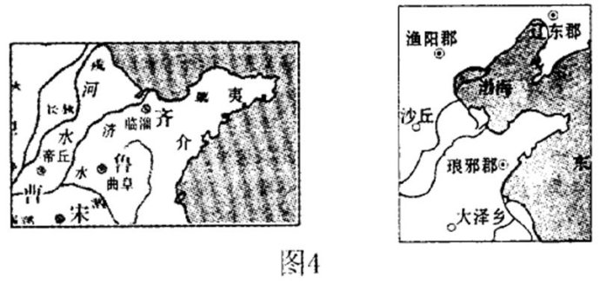
A.行政区划范围由小到大 B.受中央政府的控制加强
C.在全国的政治地位提高 D.行政机构设置由繁到简
5、钱穆在《中国历史研究法》一书中认为“自秦汉以来的郡县政治，到今天民国时代还存在，中国之永为一统一国，此项政治制度实贡献过其甚大之绩效。”材料表明郡县制的主要作用是
A．标志着官僚政治取代贵族政治 B．形成中央垂直管理地方的形式
C．促进统一多民族国家巩固发展 D．是中央集权制形成的重要环节
6、阅读下图，判断下列有关该图反映的制度说法正确的是
INCLUDEPICTURE "E:\\贾文2016\\同步\\学生转WORD\\步步高历史岳麓版必修1\\学生\\YL1-20.TIF" \* MERGEFORMATINET INCLUDEPICTURE "YL1-20.TIF" \* MERGEFORMAT 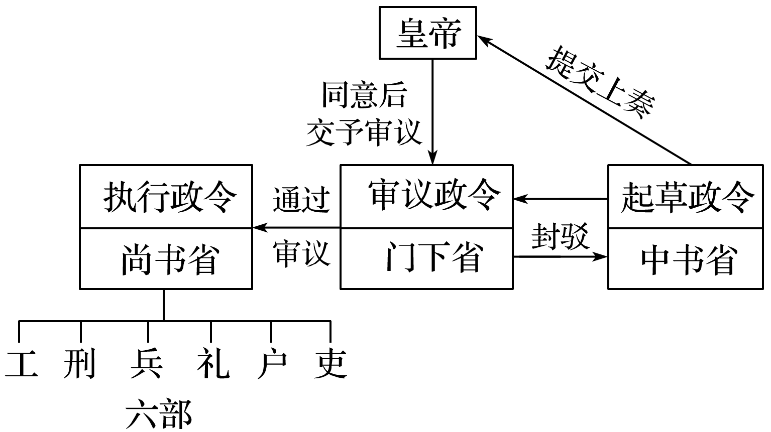
A.创立于三国两晋南北朝时期 B.体现“分权与制衡原则”
C.相权一定程度上制约了君权 D.加强了中央集权
7、《后汉书·章帝纪》记载:“夫乡举里选，必累功劳。今刺史、守相不明真伪，茂才、孝廉岁以百数，……每寻前世举人贡士，或起畎亩，不系阀阅。”材料体现的制度是
A.世卿世禄制 B.察举制 C.九品中正制 D.科举制
8、史书记载某选官制度：“令诸郡中正以六条举淹滞：一曰忠恪匪躬，二曰孝敬尽礼，三曰友于兄弟，四曰沽身劳谦，五曰信义可复，六曰学以为己。”这一制度形成于
A．汉朝 B．魏晋 C．隋唐 D．宋朝
9、吕思勉为晋朝惋惜：“然而大权始终为自北南迁的贵族所把持，使宋武帝(出身贫寒)一类的人物，直到晋末，才得出现于政治舞台上，这也是一笔很大的损失。”造成这一损失的制度原因是
A. 世官制 B. 察举制 C. 九品中正制 D. 科举制
10、宋代宰相祖辈任官情况表：
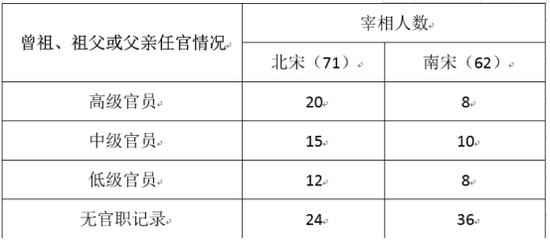
表1据学者研究整理而成，反映出两宋时期
A. 世家大族影响巨大 B. 社会阶层流动加强
C. 宰相权力日益下降 D. 科举制度功能弱化
11、《经世大典序录》载：“中统、至元间，皆以省官出领其事……其官皆以宰执行某处省事系衔。”材料描述的制度是
A.分封制 B.郡县制 C.郡国并行制 D.行省制
12、《明史·职官志》记载：“洪武九年，汰平章政事、参知政事。十三年正月，诛丞相胡惟庸，遂罢中书省。其官属尽革，惟存中书舍人。”明太祖这样做的直接目的是
A．加强中央集权 B．强化君主专制 C．提高行政效率 D．实现权力制衡
13、《明史·职官一》记载：“（明初内阁大学士）掌献替可否（意即对君劝善规过，议论兴革）……凡上之达下，日诏，日诰……皆起草进面，以下之诸司。”材料说明内阁
A．可以干涉皇权 B．成为中央一级的决策机构
C．可以劝谏皇帝 D．成为中央一级的行政机构
14、军机处是清朝时期的中枢权力机关，有着“四不”规定即不设衙门，不颁发关防，不独立发文，不直接指挥各级军政部门。一切重要的文件必须以“军机大臣奉上谕”等形式下达。据此可知军机处
A．办事严谨而且保密 B．只是皇帝的辅政机构
C．等同于以往的宰相 D．位卑职低但权力较大
15、清代科考规定，在殿试答卷时，文内遇有“皇帝”等字，须直接换一行顶格书写。这在本质上反映出
A.君主专制影响深刻 B.八股之风愈演愈盛
C.科考规范愈加严格 D.君主名号不再避讳

